Федеральное агентство связи

Сибирский Государственный Университет Телекоммуникаций и Информатики

СибГУТИ

Кафедра высшей математики

Расчетно-графическая работа № 1.

Комплексные числа

Выполнил: студент 2 курса группы ИП-014

Обухов Артём Игоревич

Преподаватель: Кобелева Надежда Федоровна

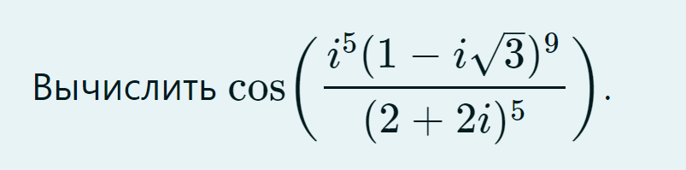

Выпишем то, что находится в косинусе:

$\frac{i^{5}{\left(1-i\sqrt{3}\right)}^{9}}{{\left(2+2i\right)}^{2}}$

Найдем $i^{5}$:

$i^{5}=i*i*i*i*i=\left(-1\right)*\left(-1\right)*i=i$

Найдем ${\left(1-i\sqrt{3}\right)}^{9}:$

${\left(1-i\sqrt{3}\right)}^{9}=9φ +isinsin 9φ )$

Где

$\left|z\right|=\sqrt{x^{2}+y^{2}}$

$φ=arg⁡(z)$

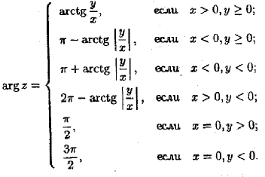

Найдем $\left|z\right|$:

$x=1$

$y=-\sqrt{3}$

$\left|z\right|=\sqrt{{\left(1\right)}^{2}+{\left(-\sqrt{3}\right)}^{2}}=2$

Найдем $φ$

$\left(z\right) =2π-arctg\left(\frac{y}{x}\right)=2π-arctg\left(\frac{-\sqrt{3}}{1}\right)=-\frac{π}{3}$

Вернемся к исходному выражению и подставим получившиеся значения

${\left(1-i\sqrt{3}\right)}^{9}=9φ +isinsin 9φ )=9\left(-\frac{π}{3}\right) +isinsin 9\left(-\frac{π}{3}\right) )=-2^{9}$

По аналогии найдем ${\left(2+2i\right)}^{5}={2^{5}\left(1+i\right)}^{5}$

$x=1$

$y=1$

${2^{5}\left(1+i\right)}^{5}=5φ +isinsin 5φ )$

$\left|z\right|=\sqrt{x^{2}+y^{2}}=\sqrt{1^{2}+1^{2}}=\sqrt{2}$

$\left(z\right) =arctg\left(\frac{y}{x}\right)=arctg\left(\frac{1}{1}\right)=\frac{π}{4}$

Тогда:

$5φ +isinsin 5φ )=5\frac{π}{4} +isinsin 5\frac{π}{4} )={2^{5}\sqrt{2}}^{5}\left(-\frac{\sqrt{2}}{2}--\frac{\sqrt{2}}{2}i\right)$

Подставим всё в исходное выражение

$\frac{i^{5}{\left(1-i\sqrt{3}\right)}^{9}}{{\left(2+2i\right)}^{2}}=\frac{i*(-2^{9})}{{2^{5}\sqrt{2}}^{5}\left(-\frac{\sqrt{2}}{2}--\frac{\sqrt{2}}{2}i\right)}=\frac{-i2^{4}}{-4-4i}=\frac{4i}{2}+\frac{4}{2}=2+2i$

Вернемся к cos

$coscos \left(2+2i\right) =\frac{e^{i\left(2+2i\right)}+e^{-i\left(2+2i\right)}}{2}=\frac{e^{-2}\left(coscos 2 +isinsin 2 \right)+e^{2}\left(coscos \left(-2\right) +isinsin \left(-2\right) \right)}{2}= \frac{e^{-2}\left(coscos 2 +isinsin 2 \right)+e^{2}\left(coscos 2 -isinsin 2 \right)}{2}=\frac{e^{-2}coscos 2 +e^{-2}isinsin 2 +e^{2}coscos 2 -e^{2}isinsin 2 }{2}=\frac{{(e}^{-2}+e^{2})coscos 2 -\left(e^{2}+e^{-2}\right)isinsin 2 }{2}=coscos 2 ch\left(2\right)-isinsin 2 sh\left(2\right)$

И это будет нашим ответом